නිව්ස්ටෙඩ් බාලිකා විද්‍යාලය - මීගමුව
අ.පො.ස.(උ.පෙළ) 2020-2022 අධ්‍යයන වර්ෂය සඳහා අයදුම් කිරීම
(අභ්‍යන්තර ශිෂ්‍යාවන් සඳහා)

අයදුම්කරුවන් සඳහා උපදෙස්
- වර්තමානයේ ශ්‍රී ලංකාව තුළ පවතින කොවිඩ්-19 වසංගත තත්ත්වය නිසා අ.පො.ස.(උ.පෙළ) 2020-2022 අධ්‍යයන වර්ෂය සඳහා අයදුම්පත් විද්‍යුත් තැපැල්(email) පණිවිඩ ලෙස ගෙන්වා ගැනීමට තීරණය කර ඇත.
- මේ සමඟ ඉදිරිපත් කර ඇති ආකෘති පත්‍රයට අනුව සකස් කර ගත් අයදුම්පත ngcnegombo.app@gmail.com යන විද්‍යුත් තැපැල් ලිපිනයට 2020.05.30 ට පෙර යොමු කරන්න.
- විද්‍යුත් තැපැල්(email) පණිවිඩයේ මාතෘකාව(Subject) ඔබ අභ්‍යන්තර අයදුම්කරුවෙක් නම් INTERNAL ලෙසද බාහිර අයදුම්කරුවෙක් නම් EXTERNAL ලෙසද ඇතුළත් කරන්න.
- අයදුම්පත්‍රයේ දක්වා ඇති සියලුම තෙරතුරු සම්පූර්ණ කළ යුතු අතර අසම්පූර්ණ අයදුම්පත් ප්‍රතික්ෂේප කරනු ලැබේ.

විදුහල්පතිනිය,
නිව්ස්ටෙඩ් බාලිකා විද්‍යාලය - මීගමුව

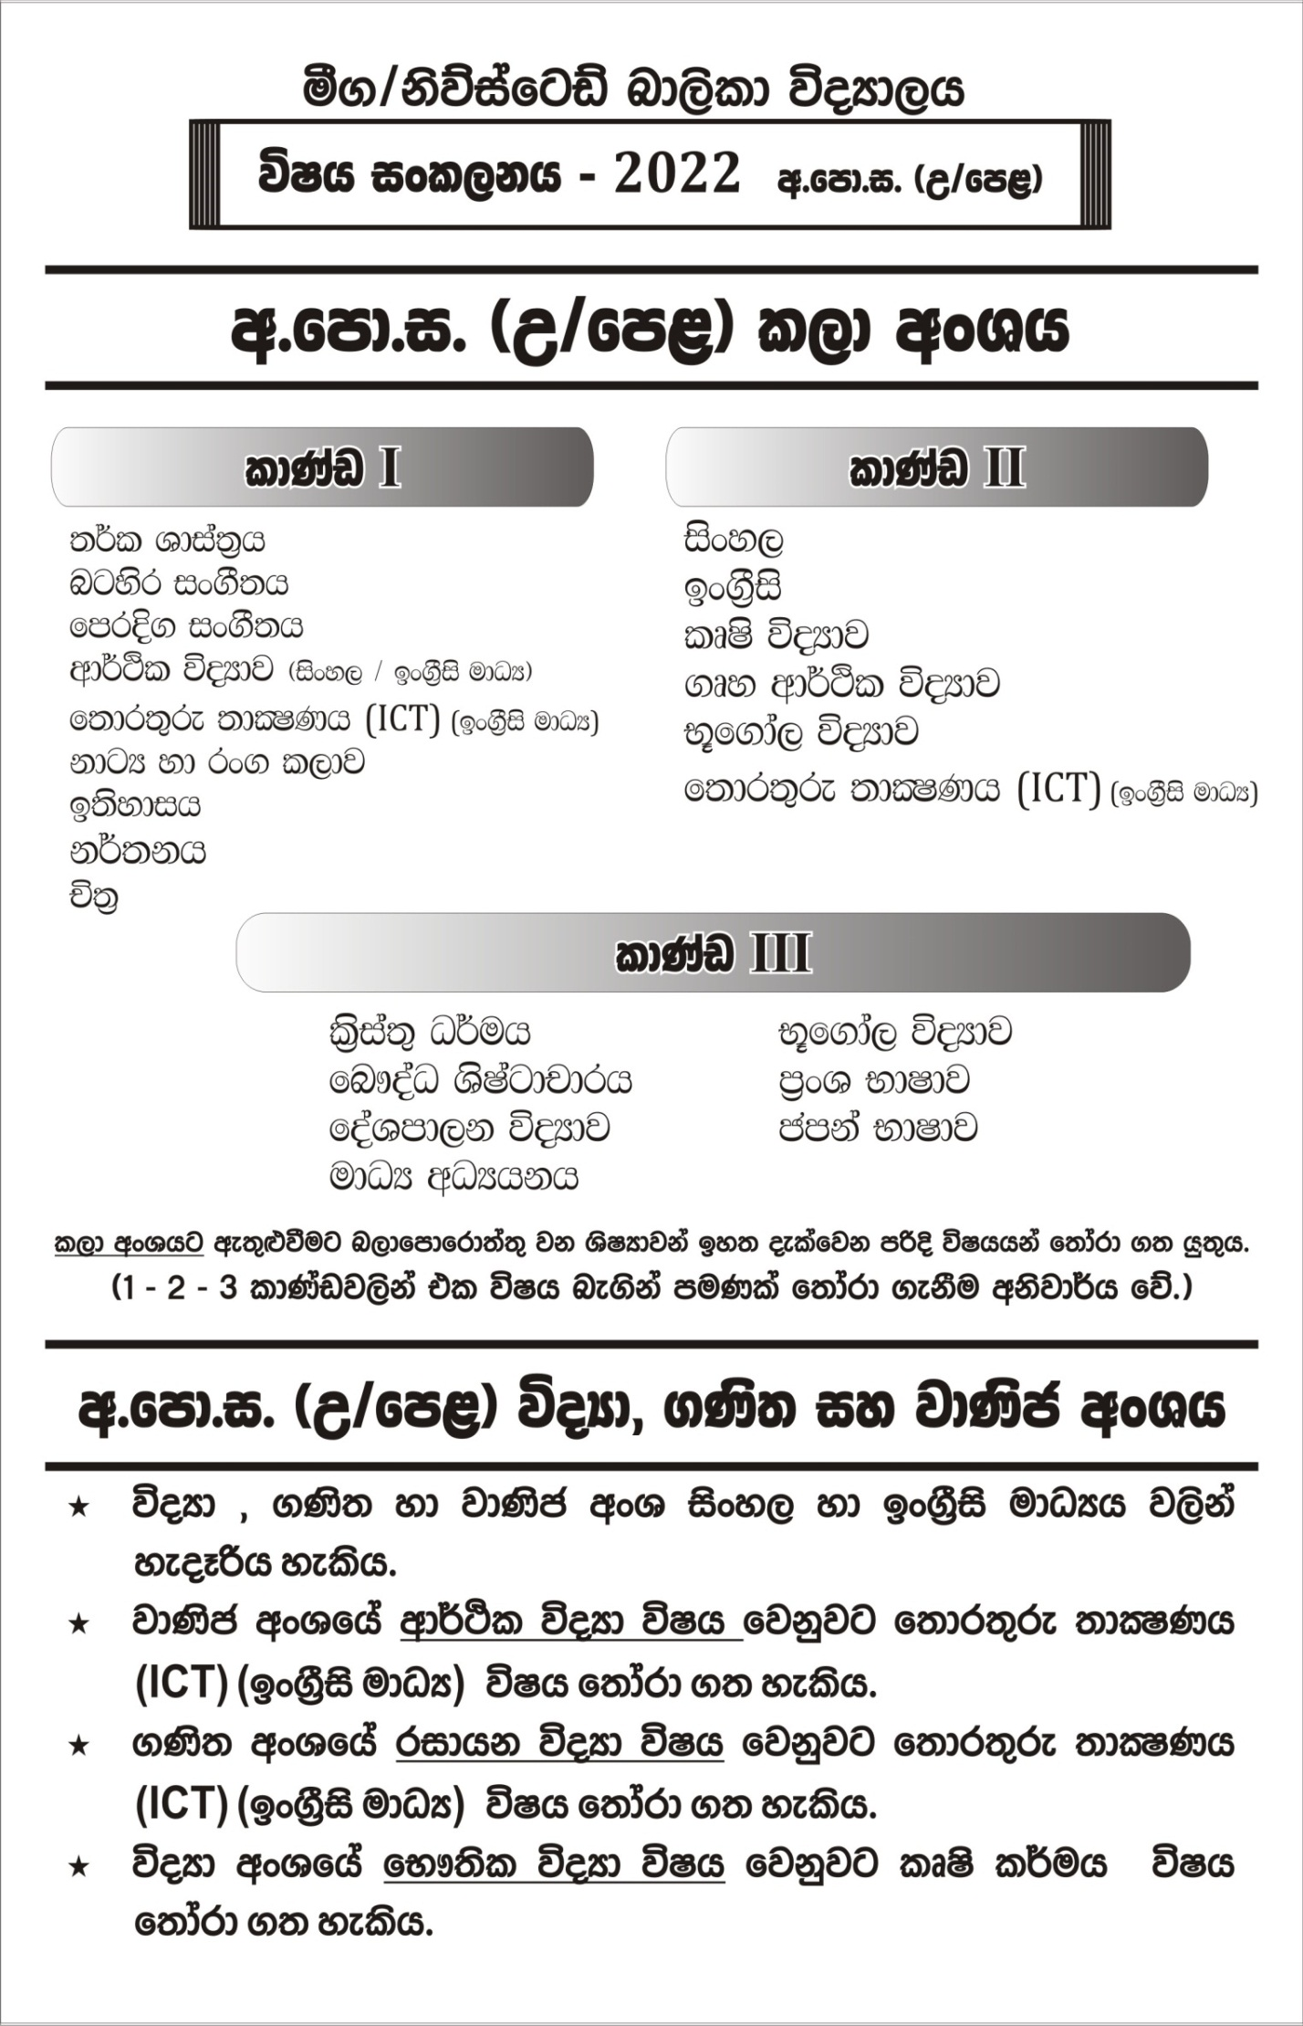
නිව්ස්ටෙඩ් බාලිකා විද්‍යාලය - මීගමුව
අ.පො.ස.(උ.පෙළ) 2020-2022 අධ්‍යයන වර්ෂය සඳහා ඇතුළත් වීමේ අයදුම් පත්‍රය
ඉල්ලුම් කරන විෂය ධාරාව
මාධ්‍යය
(අභ්‍යන්තර ශිෂ්‍යාවන් සඳහා)

- ශිෂ්‍යාවගේ සම්පූර්ණ නම :
- ශිෂ්‍යාවගේ මුලකුරු සමඟ නම :
- උපන් දිනය :
- ස්ථීර ලිපිනය :
- මව / පියා / භාරකරුගේ නම :
- දුරකථන අංකය ජංගම : නිවස :
විද්‍යුත් ලිපිනය :
- 11 ශ්‍රේණියේ ඉගෙනුම ලැබූ පන්තිය :
11 ශ්‍රේණියේ පන්තිභාර ගුරුභවතාගේ නම :
- පාසල් ඇතුළත් වීමේ අංකය :
- අ.පො.ස.(සා.පෙළ) විභාග ප්‍රතිඵල :
 | පළමු වන වර |  | දෙවන වන වර
 | විභාග අංකය : |  | විභාග අංකය :
 | විෂයය | සාමාර්තය | විෂයය | සාමාර්තය
1
2
3
4
5
6
7
8
9

- ඔබ අ.පො.ස.(උ.පෙළ) සඳහා හැදෑරීමට අපේක්ෂිත ප්‍රධාන විෂයයන් සඳහන් කරන්න.
- 2. 3.

